Istanza per autorizzazione di esecuzione scavi su area pubblica comunale (strade, marciapiedi, ecc.) e posa della relativa segnaletica stradale (per canalizzazioni, tubature, cavi, ecc.)
Da inoltrare in formato cartaceo all’ufficio sopra indicato.

- almeno 15 giorni prima dell’inizio dei lavori
- in 3 copie, con allegate: un estratto di mappa con la posizione generale e una planimetria di dettaglio indicante superfici e misure esatte dello scavo, rispettivamente la superficie di ripristino finale dell’asfalto secondo le “Direttive per il ripristino delle pavimentazioni stradali” (Allegate), la segnaletica esistente e la segnaletica di cantiere proposta.
- condizioni: quelle contenute nell’ “Ordinanza municipale concernente le modalità e le tasse per l’occupazione dell’area pubblica da parte di terzi per l’installazione di cantieri e per l’esecuzione di scavi” e le rispettive “Direttive per il ripristino delle pavimentazioni stradali” in allegato al presente formulario

1. | Cognome, nome del proprietario e indirizzo esatto:
2. | Impresa esecutrice dei lavori e indirizzo esatto:
3. | Impresa di pavimentazione incaricata del ripristino dell’asfalto (se già conosciuta):
4. | Luogo
4.1 | Quartiere: |  |  |  |  |  |  |  |  |  |  | Località:
4.2 | Via: |  |  |  |  |  |  |  |  | N. civico:
4.3 | No. mappa fondo beneficiante: |  |  |  |  |  |  |  |  |  |  | No. mappa strada comunale:
5. | Descrizione dello scavo: (allegare planimetria con misure esatte)
5.1 | Scopo (precisare la funzione, il diametro e  il tipo delle tubature, cavi, manufatti, ecc.): |  |  |  |  |  |  |  |  |  |  | Scavo Apertura camere
 |  |  |  |  |  |  |  |  |  |  |  | Altro
5.2 | Lunghezza totale scavo [m] (indicare misure esatte sulla planimetria)
 | sul marciapiede: |  |  |  |  |  |  |  |  |  |  | sulla carreggiata:
5.3 | Larghezza scavo [m] (indicare misure esatte sulla planimetria)
 | sul marciapiede: |  |  |  |  |  |  |  |  |  |  | sulla carreggiata:
6.1 | Richiesta data inizio lavori (gg.mm.aaaa):
6.2 | Durata dei lavori (giorni lavorativi):
6.3 | Data prevista per il ripristino della pavimentazione in asfalto:
7. | Regolazione del traffico / segnaletica necessaria per:
veicoli
sbarramento o deviazione
semaforo
restringimento
gestione pedoni

7.1 | Tipo di segnaletica prevista: |  |  |  |  |  | Figura:  Piano segnaletica allegato
 | Osservazioni:
8. | Persone responsabili:
 |  |  |  | Cognome – Nome / indirizzo |  |  |  |  |  |  |  |  | Tel. Ufficio |  |  |  | Tel. Cellulare
8.1 | Ditta/impresa:
8.2 | Direzione lavori:
8.3 | Semaforo:
9. | Picchetto semaforo: |  |  |  |  |  |  |  |  |  |  |  | Numero picchetto
10. | Firma del proprietario: |  |  |  |  |  |  |  |  |  | 10.1. Firma impresa/Direzione lavori:
11. | Osservazioni:
12. | Luogo e data:

Lasciare in bianco
Timbro ricevuto

Con la firma del presente modulo, il proprietario, rispettivamente l’impresa, dichiarano di aver letto e di accettare i contenuti dell’“Ordinanza municipale concernente le modalità e le tasse per l’occupazione dell’area pubblica da parte di terzi per l’installazione di cantieri e per l’esecuzione di scavi” e le rispettive “Direttive per il ripristino delle pavimentazioni stradali” in allegato al presente formulario.

Con la firma del presente modulo, gli stessi si dichiarano fin d’ora debitori solidali nei confronti del Municipio di Mendrisio dell’importo relativo al ripristino dell’area manomessa che verrà eseguito dal Comune in caso di difetti o di esecuzione non conforme, come indicato all’art. 10, cpv.6 e cpv. 7 dell’Ordinanza sopra indicata.

ALLEGARE:
- Estratto planimetrico 1:2’000 oppure 1:1'000 con indicazioni generali (come da punto 4.)
- Planimetria 1:500 oppure 1:200 con indicazioni dettagliate (come da punto 5.)
- Piano della segnaletica (se non già integrato nella planimetria)

I lavori non potranno essere iniziati prima di aver ottenuto la presente autorizzazione.

Campi riservati alle competenti autorità – lasciare in bianco

CONDIZIONI

SETTORE STRADE | Data |  | Firma
AIM | Data |  | Firma
POLIZIA | Data |  | Firma

AUTORIZZAZIONE |  |  |  |  | Numero | S/
 |  |  |  |  | Data
Mappale |  | Quartiere |  | Via
Proprietario

7.1.01.02
1° gennaio 2023
Ordinanza municipale concernente le modalità e le tasse per l’occupazione dell’area pubblica da parte di terzi per l’installazione di cantieri e per l’esecuzione di scavi

Il Municipio di Mendrisio

Richiamati
- gli artt. 107, 192 LOC, gli artt. 26 e 44 RALOC e 127 del Regolamento comunale;
- gli artt. 1 e segg. del Regolamento comunale sui beni amministrativi (7.1.01);

emana

le seguenti disposizioni concernenti le modalità e le tasse per l’occupazione dell’area pubblica da parte di terzi per l’installazione di cantieri e per l’esecuzione di scavi.

Capitolo 1
Disposizioni generali

Art. 1 Scopo

La presente Ordinanza disciplina le modalità per l'occupazione temporanea dell'area pubblica da parte delle imprese per l'installazione di cantieri, rispettivamente per richieste di privati con scopi analoghi o per altri scopi e le rispettive tasse.
- Vengono pure definite le condizioni per l’autorizzazione dell’apertura di scavi su suolo pubblico e le rispettive tasse e costi di ripristino.

Capitolo 2
Occupazione temporanea di area pubblica

Art. 2 Procedura
- La domanda per l'ottenimento dell'autorizzazione va inoltrata, in tre copie, almeno 15 giorni prima dell'inizio dei lavori utilizzando gli appositi formulari scaricabili da www.mendrisio.ch oppure ottenibili presso gli Uffici della Polizia comunale o dell'Ufficio tecnico comunale.
- Il formulario in 3 copie deve essere accompagnato da una planimetria esatta con la superficie occupata chiaramente misurabile; i competenti Uffici comunali possono richiedere il piano dell’installazione del cantiere, nonché ogni documentazione complementare.
- Con il medesimo formulario va indicata, se necessario, la posa di segnaletica stradale di cantiere provvisoria prevista (norma VSS 40 886), come pure l’eventuale necessaria modifica o soppressione della segnaletica esistente.

Art. 3 Autorizzazione
- Il beneficiario dell'autorizzazione, rispettivamente l'impresa, deve aver cura dell'area pubblica occupata e in particolare:
- posare le necessarie protezioni per evitare qualsiasi tipo di danneggiamento dell’area occupata e adiacente;
- garantire la sicurezza verso terzi;
- evitare situazioni indecorose;
- evitare lo spargimento di materiale o liquami;
- provvedere alle necessarie pulizie.
- La Polizia comunale o l’Ufficio tecnico comunale possono inoltre imporre, tramite la decisione di autorizzazione, particolari misure di protezione, di segnaletica o di altra natura da rispettare in modo rigoroso. Può essere richiesta una prova a futura memoria.
- È riservata in ogni tempo al Municipio, per il tramite della Polizia o dell’Ufficio tecnico comunali, la facoltà di revocare o di limitare l’occupazione, in ordine all’estensione o alla durata, per motivi di interesse pubblico, nell’interesse della viabilità e della sicurezza pubblica o anche nel caso del mancato rispetto delle condizioni contenute nell’atto autorizzativo.
- In caso di revoca o limitazione dell’occupazione ai sensi del cpv. 3, il Municipio non rifonderà alcun indennizzo.

Art. 4 Notifica inizio e fine occupazione
- Il beneficiario dell’autorizzazione è tenuto a notificare per iscritto alla Polizia comunale l’inizio effettivo dell’occupazione, la quale si riserva di chiedere una prova a futura memoria della zona interessata.
- L’Ufficio comunale competente si riserva di controllare in ogni tempo il rispetto delle condizioni generali di cui all’art. 3, come pure delle condizioni particolari indicate nell’atto di autorizzazione.
- Eventuali prolunghi necessari o modifiche rispetto all’autorizzazione sono da concordare preventivamente con la Polizia comunale.
- La fine dell’occupazione va notificata alla Polizia comunale.
- Al termine dell’occupazione deve essere richiesto un sopralluogo all’Ufficio comunale competente che si occuperà di costatare lo stato di riconsegna della superficie occupata.

Art. 5 Ammontare della tassa
Le tasse applicate per l’occupazione dell’area pubblica sono calcolate nel seguente modo:
- ogni mese o frazione di mese al mq CHF 10.--
- tassa diminuita del 50% qualora la costruzione di ponteggi permetta di non intralciare il traffico pedonale o veicolare al di sotto degli stessi;
- tassa aumentata del 50% dopo 6 mesi dalla posa e successivamente dello stesso importo di 6 mesi in 6 mesi.
- uso ponteggi mobili, ogni mese o frazione di mese al mq CHF 10.--
(viene considerata l’area di lavoro)
- occupazione posteggio regolamentato o a pagamento ½ giornata CHF 5.--
1 giornata CHF 10.--.

Art. 6 Inconvenienti o danneggiamenti
- Qualora gli inconvenienti derivanti al traffico pedonale e veicolare dovessero richiedere particolari interventi o provvedimenti da parte del Comune o di altre Aziende interessate, le relative spese sono a completo carico del proprietario, rispettivamente dell’impresa, beneficiari dell'autorizzazione.
- Ai beneficiari dell’autorizzazione spetta la manutenzione dell’area occupata, come pure quella delle immediate vicinanze in rapporto all’esercizio del cantiere.
- Al termine dell’occupazione, l’area del cantiere e quella delle immediate vicinanze, manomessa o comunque danneggiata nell’ambito dell’esercizio dello stesso, deve essere ripristinata allo stato primitivo a totale spesa dei beneficiari, secondo le direttive dell’Ufficio comunale competente; il ripristino deve essere tale che non sia possibile intravedere tracce dell’avvenuta occupazione.

CAPITOLO 3
Esecuzione scavi su area pubblica

Art. 7 Procedura
- La domanda per l'ottenimento dell'autorizzazione per l’esecuzione di scavi su area pubblica (strade, marciapiedi, posteggi, ecc.) va presentata almeno 15 giorni prima dell'inizio dei lavori, tramite l’apposito formulario scaricabile da www.mendrisio.ch, ottenibile anche presso la Polizia comunale o l'Ufficio tecnico comunale.
- Il formulario in tre copie, deve essere accompagnato da una planimetria indicante superfici e misure esatte dello scavo, rispettivamente la superficie di ripristino finale dell’asfalto secondo le Direttive per il ripristino delle pavimentazioni stradali (allegate al formulario stesso).
- Il beneficiario dell’autorizzazione è tenuto ad informarsi presso gli enti preposti circa la presenza di infrastrutture sotterranee. Se del caso, lo stesso dovrà eseguire manualmente i dovuti sondaggi. Eventuali danni cagionati sottostanno all’art. 41 del Codice delle obbligazioni.
- L’Ufficio tecnico si riserva di richiedere eventuali dettagli tecnici (fossa di scavo, bauletti, ecc.), nonché ogni documentazione complementare necessaria.
- Con il medesimo formulario va indicata la posa di segnaletica stradale di cantiere provvisoria prevista (norma VSS 40 886), come pure l’eventuale necessaria modifica o soppressione della segnaletica esistente.

Art. 8 Autorizzazione
- L’esecuzione di scavi su area pubblica comunale non sottostà al pagamento della tassa di occupazione come da art. 5.
- Con la firma del formulario di richiesta di autorizzazione il proprietario, rispettivamente l’impresa, dichiarano di accettare integralmente, oltre ai disposti della presente ordinanza municipale, le condizioni vincolanti indicate nell’autorizzazione stessa. In particolare essi si dichiarano da subito debitori solidali nei confronti del Comune di Mendrisio dell’importo relativo all’eventuale rifacimento dell’asfalto dell’area manomessa (come da art. 10), qualora lo stesso risulti non conforme alle Direttive per il ripristino delle pavimentazioni stradali o presenti difetti.
- I beneficiari dell'autorizzazione devono aver cura dell'area pubblica manomessa e delle superfici circostanti e in particolare:
- garantire in ogni tempo la sicurezza del traffico e dei pedoni;
- evitare lo spargimento di materiale o l’imbrattamento della strada e dei marciapiedi;
- provvedere alle necessarie pulizie.

Art. 9 Condizioni di inizio lavori
- I lavori non possono in nessun modo iniziare prima di aver ottenuto la relativa autorizzazione da parte della Polizia comunale.
- L’inizio dei lavori di scavo è inoltre subordinato alla effettiva posa della segnaletica da parte del richiedente, secondo le indicazioni della Polizia comunale, che ne verificherà successivamente la correttezza.
- I beneficiari dell’autorizzazione sono tenuti ad avvisare i confinanti ed altri eventuali interessati ai quali a causa dei lavori stradali, viene impedito o reso difficile l’accesso veicolare al proprio fondo/attività commerciale. L’accesso pedonale va in ogni caso sempre garantito.

Art. 10 Ripristino provvisorio e definitivo
- Il beneficiario dell’autorizzazione, rispettivamente l’impresa, è tenuto a indicare nella richiesta di autorizzazione la data prevista per la fine dei lavori e a notificare tempestivamente un’eventuale modifica di tale termine all’Ufficio tecnico e alla Polizia comunale.
- La fossa di scavo deve essere riempita con misto granulare 0-45, salvo condizioni diverse indicate nell’atto di autorizzazione. Il riempimento dello scavo dovrà essere eseguito costipando adeguatamente il materiale in modo da evitare cedimenti.
- Il ripristino definitivo dell’asfalto dovrà essere effettuato a regola d’arte secondo le “Direttive per il ripristino delle pavimentazioni stradali” da un’impresa di pavimentazione riconosciuta, immediatamente a fine del riempimento dello scavo.
- Nel caso in cui sia impossibile programmare subito il ripristino definitivo dell’asfalto, il beneficiario dell’autorizzazione è tenuto alla posa di miscela bituminosa a caldo quale pavimentazione provvisoria della fossa di scavo; è escluso l’utilizzo di asfalto a freddo o di una cappa in calcestruzzo, salvo accordo scritto da parte dell’Ufficio tecnico.
- Un’esecuzione poco accurata della pavimentazione provvisoria o un suo affossamento o rottura prima del ripristino definitivo comporta il suo immediato rifacimento, sempre a spese del proprietario, rispettivamente dell’impresa.
- Il controllo dello stato di ripristino definitivo della pavimentazione verrà effettuato dall’Ufficio tecnico entro un anno dall’esecuzione. Nel caso di difetti o di esecuzione non conforme, il Comune eseguirà il rifacimento completo del rappezzo addebitando il costo al proprietario, rispettivamente all’impresa.
- L’importo del ripristino da parte del Comune viene calcolato applicando le “Direttive per il ripristino delle pavimentazioni stradali” (allegate al formulario di richiesta di autorizzazione) ed ai prezzi d’offerta praticati dall’impresa aggiudicataria della manutenzione delle strade, più un supplemento del 15% per le spese causate da tale intervento.
- A ripristino definitivo ultimato va trasmessa immediata comunicazione via e-mail all’Ufficio tecnico comunale della fine dei lavori, richiamando il Numero e la data dell’autorizzazione comunale, con allegato le foto di quanto eseguito.

Capitolo 4
Disposizioni finali

Art. 11 Responsabilità
Il beneficiario dell’autorizzazione si assume la responsabilità per qualsiasi danno che dovesse verificarsi a persone e/o cose in relazione all’area soggetta ad autorizzazione. In particolare, egli assume per conto del Comune la responsabilità quale proprietario del fondo o dell’opera e nell’ambito dei rapporti di vicinato (artt. 58 CO, 679 e 684 CCS). Egli risponde in ogni tempo per danni risultanti da difetti nella conduzione del cantiere o nell’esecuzione dell’opera.
Restano in ogni caso riservati i diritti dei terzi. In particolare, il Comune non risponde per eventuali danni provocati a tubazioni, cavi e altre infrastrutture esistenti.

Il beneficiario dev’essere coperto da un’adeguata assicurazione responsabilità civile.

Art. 12 Altre tasse
Per quanto non stabilito dalla presente Ordinanza, fa stato il Regolamento comunale sui beni amministrativi del Comune di Mendrisio, nonché altre specifiche Ordinanze.

Art. 13 Sanzioni
- Le infrazioni alla presente Ordinanza sono punite dal Municipio con la multa.
- Alla procedura di contravvenzione di cui al cpv. 1 sono applicabili gli artt. 145 e seguenti della LOC.

Art. 14 Rimedi di diritto
Contro le decisioni dei servizi amministrativi della Città di Mendrisio è data facoltà di reclamo al Municipio entro 15 giorni dall’intimazione.
Contro le decisioni del Municipio è dato ricorso entro 30 giorni al Consiglio di Stato, le cui decisioni sono impugnabili al Tribunale cantonale amministrativo.

Art. 15 Abrogazioni ed entrata in vigore
La presente ordinanza entra in vigore con effetto 1° gennaio 2023, riservati eventuali ricorsi ai sensi dell’art. 208 LOC.
La presente ordinanza abroga le precedenti disposizioni del 4 luglio 2007.
Adottata con risoluzione municipale n. 4733 dell’8 novembre 2022.
La presente ordinanza è pubblicata agli albi comunali a norma dell’art. 192 LOC dall’11 novembre 2022 al 12 dicembre 2022.
Contro la presente ordinanza è data facoltà di ricorso al Consiglio di Stato entro il periodo di pubblicazione.

Il Municipio
Informazione
1° gennaio 2024

Lavori su strade comunali
Direttive per il ripristino delle pavimentazioni stradali
- Ripristino della carreggiata

  - Condizioni generali
Tutti i lavori di pavimentazione devono essere affidati a una ditta specializzata nella lavorazione delle pavimentazioni stradali. Il nome della ditta deve essere indicato nel formulario dell’autorizzazione.
È fatto obbligo al titolare dell’autorizzazione di provvedere a propria cura e spese al perfetto adeguamento in quota di tutti i pozzetti, chiusini e caditoie esistenti nella zona dello scavo e del ripristino stradale.
Se i sedimi di un tratto di strada sono interessati da manomissioni da parte di più titolari di autorizzazioni, questi dovranno eseguire gli interventi in maniera coordinata al fine di realizzare un solo ripristino, secondo la soluzione di ripristino definitivo ritenuto dal Comune tecnicamente e dimensionalmente più idoneo.
  - Posa infrastrutture longitudinali all’asse stradale
Il nuovo manto d’usura dev’essere esteso ad almeno metà del campo stradale e più precisamente fra la delimitazione del ciglio e l’asse stradale. Non sono accettati rappezzi con superfici troppo piccole che non garantiscono un’ottima cilindratura della miscela o rappezzi che creano troppi giunti alla pavimentazione.
Esecuzione non ammessa
Esecuzione corretta
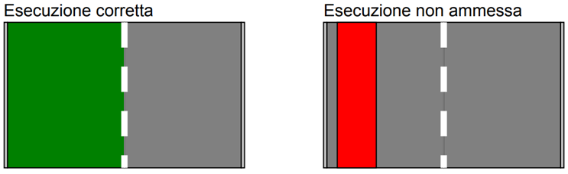
Per larghezze del campo stradale inferiori o uguali a 5 m, il manto d’usura dovrà essere esteso sull’intera larghezza del campo stradale.
  - Posa infrastrutture trasversali all’asse stradale
I tagli della pavimentazione devono essere effettuati il più possibile perpendicolari all’asse stradale. Qualora risultasse necessario eseguire più tagli ravvicinati, il manto d’usura deve essere esteso su tutto il campo stradale onde ottenere una superficie con un unico rappezzo.

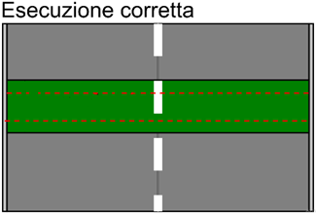
Esecuzione non ammessa
Esecuzione corretta
Nel caso di attraversamenti trasversali, lo scavo dovrà essere eseguito su metà strada per volta, onde assicurare la continuità del traffico nella restante metà strada.
  - Posa infrastrutture sui marciapiedi
La pavimentazione bituminosa deve essere ripristinata su tutta la larghezza del marciapiede ed almeno 1.5 m longitudinalmente.
Esecuzione corretta
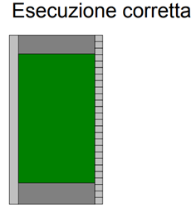
Esecuzione non ammessa

  - Rappezzi puntuali della pavimentazione (caditoie, saracinesche e coperture di pozzi o di camere)
Tutti i ripristini della pavimentazione relativi alla sostituzione o sistemazione di caditoie stradali, pozzi o saracinesche devono avvenire considerando le larghezze minime indicate nelle seguenti figure, al fine di evitare successivi cedimenti del rappezzo in miscela bituminosa. Se il valore Δ della distanza tra il rappezzo e il bordo stradale rispettivamente dell'asse stradale è inferiore a 50 cm, la pavimentazione (strati portanti e usura) deve essere estesa fino al ciglio o mezzeria della strada, i relativi costi sono a carico del beneficiario dell’autorizzazione.
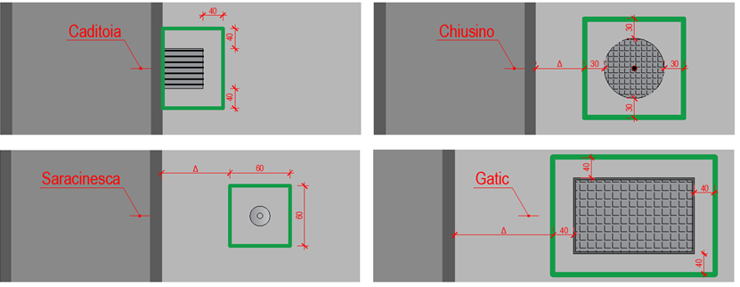
  - Schema riassuntivo
Di seguito viene riportata una figura rappresentativa delle caratteristiche da rispettare.
Scavi singoli

Usura, strato di finitura in asfalto
R – Strato portante

Scavi multipli
R – Strato portante
Strato di usura supplementare
Usura, strato di finitura in asfalto

In caso di più scavi ravvicinati, se la distanza “x” tra il ripristino dell’usura (rappezzi) dei singoli scavi è inferiore a 5 m, il manto d’usura va esteso così da formare un unico rappezzo.

  - Dimensionamento degli strati di pavimentazione
Gli strati di pavimentazione sono determinati dal tipo di strada e dalla classe di traffico secondo la norma “SN VSS 640 430 Pavimentazioni bituminose – esecuzione”. Le sezioni standard per le strade comunali sono riprodotte nella tabella sottostante. Lo standard vale per tutti i ripristini indipendentemente dalla pavimentazione esistente prima dell’apertura dello scavo.

  - Sezioni di ripristino dello strato portante
La misura minima della fossa di posa delle infrastrutture (valore ‘b’) è determinata dal beneficiario dell’autorizzazione in base alle proprie esigenze, alla dimensione delle infrastrutture, alla profondità di scavo, al metodo di scavo, ecc. Il beneficiario è inoltre responsabile dell’applicazione delle disposizioni dell’OLCostr capitolo 5 e di tutte le norme riconosciute in Svizzera sulla sicurezza dei lavoratori e del cantiere durante i lavori di costruzione di scavi e pozzi.
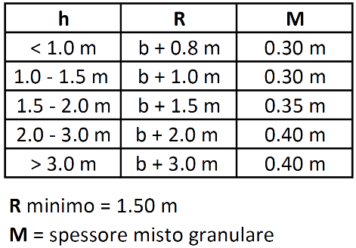

Se il valore Δ della distanza tra il rappezzo e il bordo stradale rispettivamente dell'asse stradale è inferiore a 50 cm, la pavimentazione (strato portante) deve essere estesa fino al ciglio o mezzeria della strada, i costi sono a carico del beneficiario dell’autorizzazione. Per il ripristino dello strato d’usura si rimanda allo schema esposto nel capitolo precedente.
Il riempimento della trincea di scavo dovrà essere eseguito a strati e costipato (strato per strato), in misto granulare 0/45. In deroga ed in accordo con l’Ufficio tecnico comunale è possibile utilizzare materiale di scavo idoneo al riempimento. L’Ufficio tecnico comunale si riserva il diritto di far sostituire, a spese del beneficiario, il materiale di riempimento, se questo non risultasse idoneo.

  - Fondazione stradale
In considerazione dei compiti che sottofondo e strato di fondazione devono assolvere in materia di sicurezza e confort nei confronti dei sovrastanti strati di conglomerato bituminoso o cementizio, è di basilare importanza curare ogni aspetto della loro realizzazione – dalla scelta del materiale fino alla messa in opera – onde contribuire alla costruzione, alla manutenzione e alla conservazione di una infrastruttura stradale durevole e funzionale nel tempo.
    - Spessore minimo
Fatto salve altre indicazioni da parte del proprietario dell’infrastruttura stradale, lo spessore minimo dello strato di fondazione in misto granulare 0/45, differenza di quota tra plania e planum, è fissato in base alla presente direttiva.
    - Divieto di posa infrastrutture
Nello spessore costituente lo strato di fondazione stradale in misto granulare è vietata la posa di condotte o di infrastrutture di qualsiasi altra natura. Eccezioni debitamente motivate sono da sottoporre preventivamente al proprietario stradale, corredate con proposte di accorgimenti costruttivi (ad esempio solette di assestamento, cunei di rinforzo in miscela, ecc.) atti a escludere la comparsa di difetti nella pavimentazione stradale.
    - Posa e compattazione
Il misto granulare del sottofondo e dello strato di fondazione deve essere posato e compattato con mezzi meccanici adatti al raggiungimento delle caratteristiche finali richieste sull’opera eseguita, in modo tale che la pavimentazione definitiva non subisca danni derivanti d’assestamenti o cedimenti degli strati sottostanti.
    - Esigenze fondazione secondo norma SN-VSS 640 585
 | Marciapiedi | Strade secondarie
Planum | M_{E} ≥ 30 MN/m² | M_{E} ≥ 30 MN/m²
Plania | M_{E} ≥ 80 MN/m² | M_{E} ≥ 100 MN/m²

  - Interventi sulle bordure
Sezione marciapiede
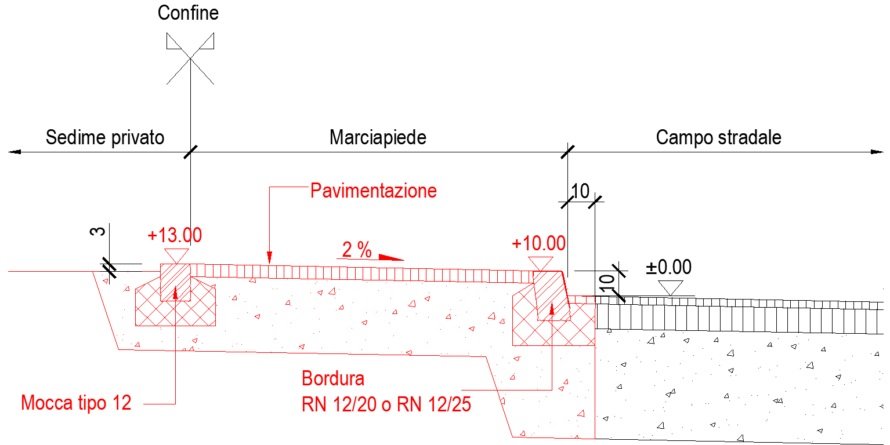

Formazione accesso veicolare (abitazione singola)
Formazione accesso veicolare (veicoli pesanti o edifici plurifamiliari)
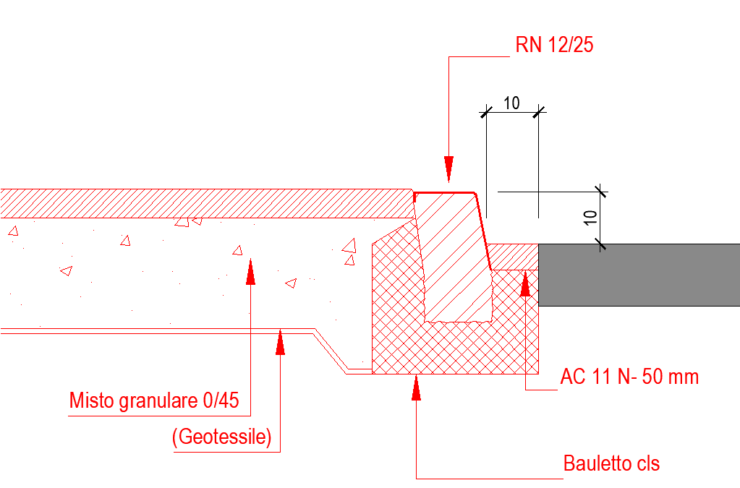
Dettaglio ripristino bordatura

  - Copertura di pozzi
Tutti gli elementi di copertura dei pozzi devono appartenere alla classe determinata dal luogo di posa sulla carreggiata stradale o sul marciapiede (SN 640 366 evacuazione delle acque, dispositivi di chiusura”). Per tutti i dispositivi di copertura istallati sulla via di circolazione, sulle corsie d’emergenza e nelle aree dove è presumibile la circolazione o la fermata di ogni tipo di veicolo ammesso alla circolazione, classe minima D400. Per tutti i dispositivi istallati sui marciapiedi non transitabili e le aree pedonali, classe minima C250.
  - Qualità dei materiali messi in opera
Le miscele bituminose e i misti granulari devono provenire da un impianto certificato e riconosciuto dal Cantone. L’Ufficio tecnico comunale può chiedere al beneficiario dell’autorizzazione di dimostrare l’origine dei materiali e di consegnare le relative certificazioni. Per le miscele bituminose è inoltre applicabile il documento “Concetto di garanzia della qualità, miscele bituminose compattate e aggregati per Strade Cantonali” edito dal Dipartimento del territorio, Divisione delle costruzioni, Area del supporto e del coordinamento e scaricabile da Internet al sito www.ti.ch/commesse.
  - Interventi su pavimentazioni fonoassorbenti
Tutti gli interventi su pavimentazioni fonoassorbenti soggiacciono ad un’analisi specifica della situazione da parte del Settore Strade del Dicastero Ambiente e servizi urbani.
In particolare si segnala che, l’estensione degli strati portanti e dello strato d’usura è determinata di volta in volta da parte del Settore Strade, in ogni caso il ripristino minimo della pavimentazione avrà una larghezza pari alla carreggiata o corsia stradale e una lunghezza di 20 ml.
  - Interventi su pavimentazioni particolari
Tutti gli interventi su pavimentazioni particolari soggiacciono ad un’analisi specifica della situazione da parte del Settore Strade.
In particolare si segnala che, l’estensione degli strati portanti e dello strato d’usura è determinata di volta in volta da parte del Settore Strade, in ogni caso il ripristino sarà maggiore rispetto a quanto riportato nella presente direttiva. In caso di interventi su sedi stradali con pavimentazioni storiche (selciati-cubetti-“risciada” ecc.), queste ultime dovranno essere rimosse senza danneggiamento alcuno, raccolte e stoccate a cura e spese del soggetto autorizzato, per poi essere riutilizzate nella fase successiva di ripristino.
  - Rifiuto dell’autorizzazione
L’autorizzazione può essere rifiutata:
- In caso di manomissione di pavimentazioni definitive eseguite da meno di 5 anni. Le eventuali deroghe sulla manomissione delle pavimentazioni di recente esecuzione soggiacciono ad un’analisi specifica della situazione da parte dell’Ufficio tecnico comunale. In particolare si segnala che, l’estensione degli strati portanti e dello strato d’usura è determinata di volta in volta da parte del Settore Strade, in ogni caso il ripristino sarà maggiore rispetto a quanto riportato nella presente direttiva.
- Il richiedente non è in possesso della necessaria autorizzazione a costruire.
- L’intervento può/deve essere coordinato con altri interventi di aziende o Enti pubblici o si oppongono interessi pubblici predominanti.
- Il richiedente non da sufficienti garanzie sul rispetto delle condizioni di ripristino o del programma dei lavori.

